Projektno programiranje

Padobranci

Apartman Bolema

Dokumentacija projekta

Verzija: | 2.0
Autor: | Helena Herc, Nikolina Ivanković, Dora Korenić, Josip Krljan,Dragan Džankić
Datum: | 4.6.2018.

Sadržaj

1. Verzija dokumenta 2
2. Distribucijska lista 2
3. Kratice 2
4. Opis projekta 3
5. Tehnologija 3
5.1. Razvojni alati 3
6. Wireframes (Storyboards) 3
7. Korisničko sučelje 3
7.1. Navigacija 3
7.1.1. Globalna navigacija 3
7.1.2. Sekundarna navigacija 3
7.1.3. Ternarna navigacija 3
7.2. Pregled cjelina 4
7.2.1. Naziv cjeline (za svaku cjelinu posebno) 4
7.2.1.1. Naziv stranice (za svaku stranicu posebno) 4
8. Testiranje 4
8.1. Popis testiranih funkcionalnosti 4
8.2. Rezultati 4
9. Vodič kroz poznate problem u radu 5

Verzija dokumenta
Priloženu tablicu koristiti za unos i praćenje svih promjena učinjenih nad ovim dokumentom. Zabilježiti datum promjene, autora, verziju, te opis i obrazloženje učinjenih promjena u dokumentu.

Datum | Autor | Verzija | Opis promjene
17.5.2018. | Herc, Ivanković, Korenić | 1.0 | Početna ispuna dokumenta
4.6.2018. | Krljan, Korenić, Ivanković, Džankić | 2.0 | Završna nadopuna dokumenta

Distribucijska lista
Priložena tablica sadrži popis svih osoba kojima je dokumentacija dana na uvid.

Ime i prezime | Ustanova | Uloga u projektu
Mia Čarapina dipl.ing.,pred. | Tehničko Veleučilište u Zagrebu | mentor

Kratice

Nismo koristili nikakve kratice.

Opis projekta

Cilj projekta je izraditi web stranicu za rezervaciju apartmana kojeg imamo u ponudi. Stranica omogućava online rezervaciju apartmana te prikazuje svu ponudu koju nudimo(parking, wifi, klima, itd.). Također, prikazana je lokacija apartmana, interijer te kontakt informacije.

Tehnologija
HTML i CSS za izgradnju i stiliziranje stranice.
PHP za izradu forme
MySQL za bazu podataka
XAMPP Control Panel za pokretanje funkcionalne stranice

Razvojni alati
Photoshop za uređenje slika
Adobe Ilustrator za izradu loga
Notepad++ za pisanje koda

Wireframes (Storyboards)
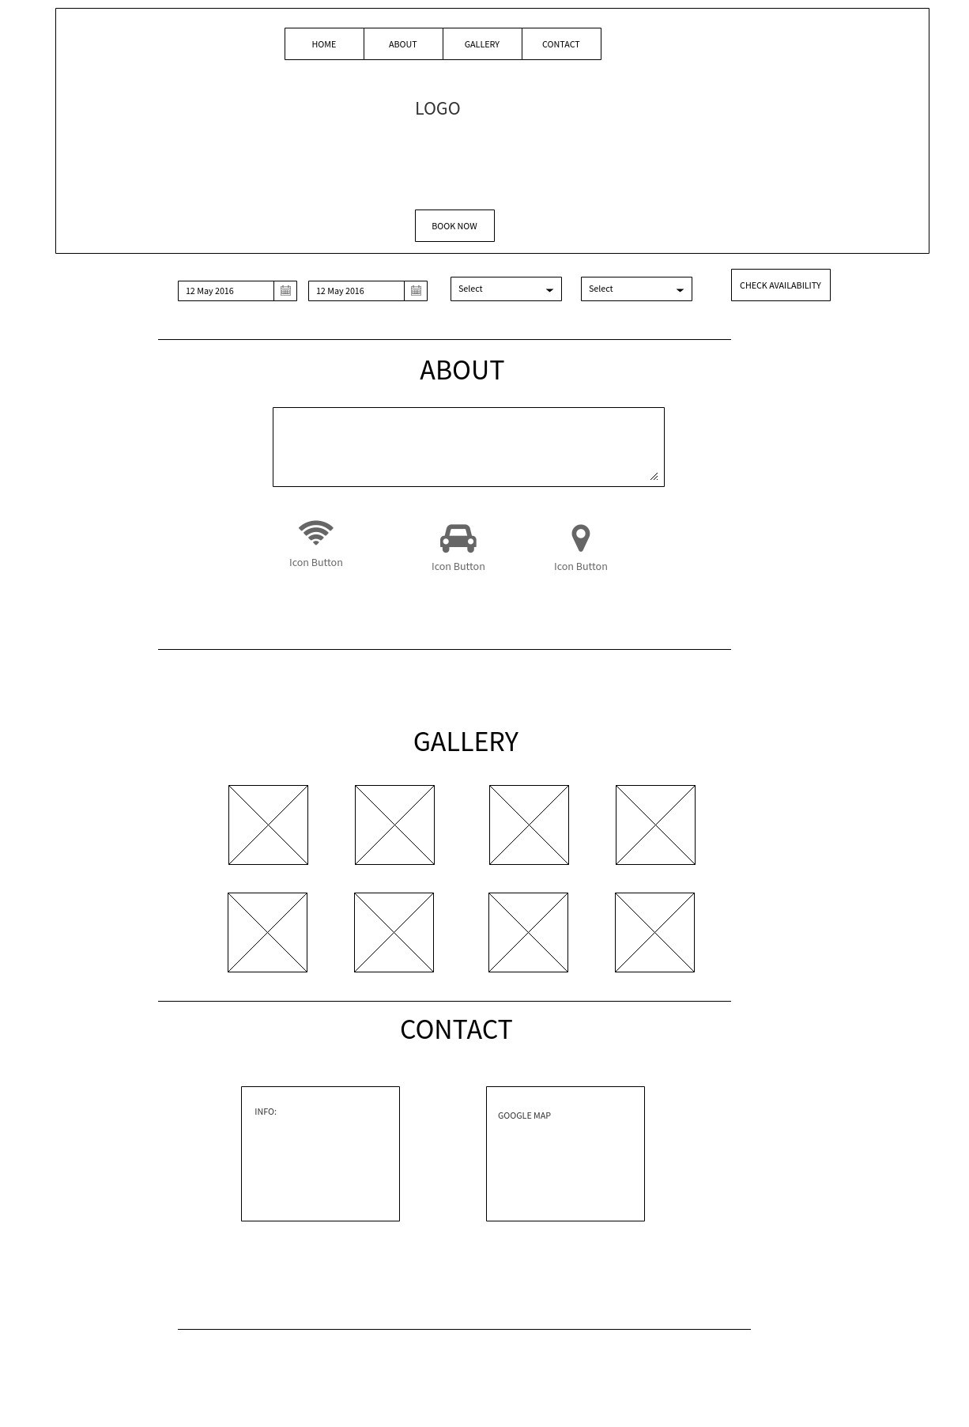

Korisničko sučelje

- Sustav navigacije:
  - Globalnu navigaciju (glavna navigacija koja radi po principu sidrišta)
    - Home
    - About
    - Galerry
    - Contact

- Zbog jednostavnosti i lakšeg snalaženja korisnika odlučili smo se na one page stranicu s navigacijom na vrhu s kojom se možemo jednostavno pregledavati sadržaj stranice. Rezervacija se vrši pritiskom na gumb „BOOK NOW“ koji nas usmjerava na novu web stranicu na kojoj se nalazi forma koju je potrebno ispuniti za uspješnu rezervaciju apartmana.

Navigacija

Globalna navigacija
    - Home- početak stranice
    - About- navodi na ponudu i opis apartmana, opis lokacije i grada
    - Galerry- navodi na galeriju slika interijera i eksterijera apartmana
    - Contact – navodi na kontakt informacije i lokaciju apartmana

Pregled cjelina

Naziv cjeline (za svaku cjelinu posebno)

Index
Index.html – naslovna stranica. S obzirom da smo radili one page stranicu to je jedina stranica koju smo napravili. Ona sadrži sve potrebne informacije i sav potreban sadržaj.

Style
mystyle.css – css dokument za dizajn stranica

Forma
forma.html – sadrži formu u koju se upisuju podaci korisnika. Nakon upisivanja podataka, isti se prosljeđuju u php dokument „Prijava.php“

Prijava
prijava.php – php dokument koji je spojen sa formom te prima podatke i prosljeđuje ih u bazu podataka

Baza podataka
Apartman_bolema.sql – sadrži kreiranu bazu podataka sa svim podacima korisnika unesenim putem forme te samo admin može pristupati i raditi izmjene nad podacima

Testiranje

Razdoblje testiranja: | 17.5.2018-4.6.2018.

Popis testiranih funkcionalnosti

Red. br. | Funkcionalnost | Ciljevi testiranja
1 | „Book now“ gumb | Provjeravanje dali na klik gumba on vodi na novu web stranicu za booking
2 | Upis u bazu | Provjeravanje spremaju li se podatci o korisniku koji vrši rezervaciju u bazu
3 | Galerija slika | Klikom na sliku otvara li se ona u slideru3
4 | Provjera dostupnosti datuma | Provjera dostupnosti apartmana u određenom vremenu.

Rezultati

Red. br. | Rezultat i komentari
1 | Uspješno povezivanje booking page sa našom početnom stranicom pomoću „Book now“ gumba
2 | Uspješno upisivanje podataka u bazu
3 | Uspješno otvaranje slika u slideru
4 | Neuspješnost zbog nedostatka znanja

Ukupni rezultat testiranja (zaključak):
Sve je funkcionalno osim funkcije za provjeru dostupnosti apartmana u određenom vremenskom razdoblju.

Vodič kroz poznate problem u radu
Problem pri spremanja podataka o korisniku koji vrši rezervaciju u bazu.(problem riješen)
Provjera dostupnosti apartmana u određenom vremenu.

